




KČT, odbor Praha-Karlov, odd. Turistická banda TurBan

Vás zve na 9. ročník pochodu

TURBANSKÉ ČERNOŠICE

Sobota 7.3. 2020

START: žst /Černošice/ - Mokropsy 6.00 – 10.00 hod / 30, 39 a 51 km /
7.00 – 11.00 hod / 20 km /
9.30 – 11.00 hod / 6,5 km, 11 km /

CÍL: Černošice – Mokropsy v restauraci U Králů 11.30 – 19.00 hod

Živá kapela v cíli od 13.00 hod!

Trasy - orientační body: pro pěší, pro rodiny s dětmi
6,5 km: význ. vily - Na Marsu-Střední-Z.Lhoty osada Pod Kazínem
11 km: Všenory–Dobřichovice-Údolí Staré řeky
20 km: Jíloviště-Trnová-Klínec-Za Cihelnou-Všenory
30 km: Všenory-Červená Hlína-Skalka-Červený kříž-Jezírko-Řevnický les-
Dobřichovice
39 km: Všenory – Hvíždinec – Skalka – Červený kříž – Halouny – Liteň – Běleč –
Zadní Třebáň – Řevnice – Dobřichovice
51 km: Jíloviště-Trnová-Klínec-Bojov-Řitka-Hvíždinec-Dobřichovice-Karlík-
Krásná stráň -Vonoklasy-Sulava-Radotín-Černošice

Startovné: děti 5,- Kč, KČT 20,- Kč, ostatní 30,- Kč

NOVINKA: e-turistika : nutný chytrý mobil

Místo papírového popisu půjdete po e-trase a zahrajete si hru, kterou si stáhnete – aplikace Geofun. Odkaz dostanete u pořadatelů.
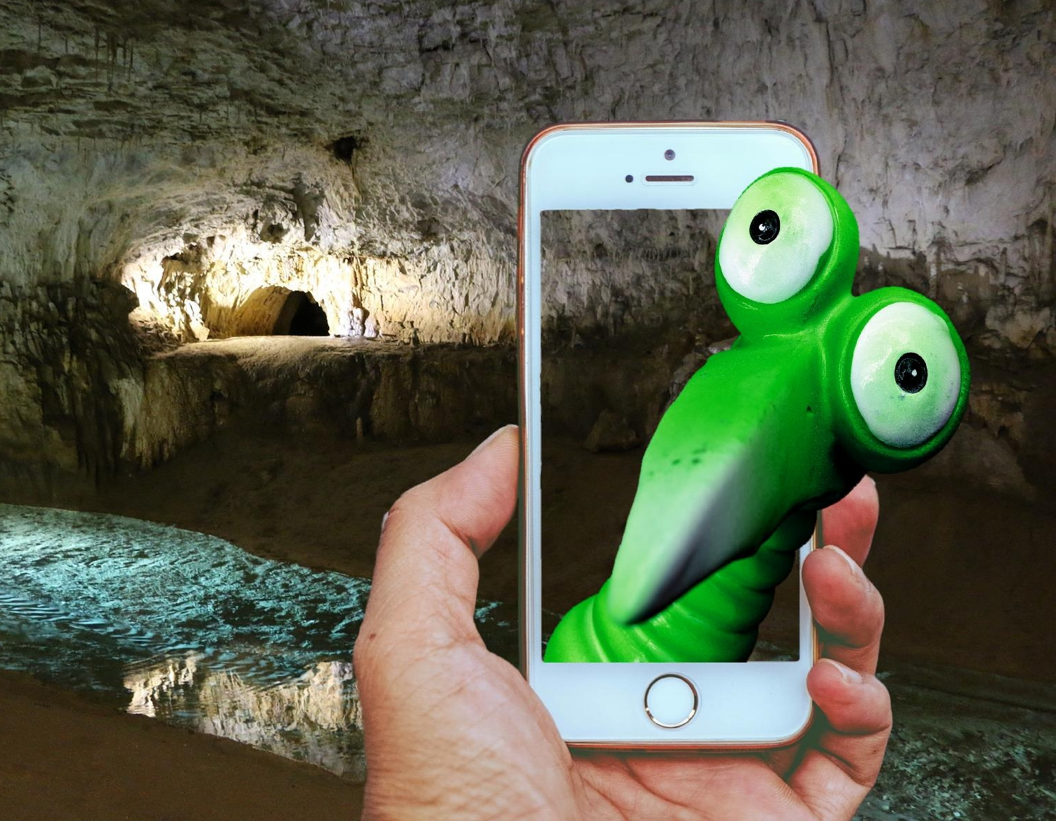
Mohou být pořizovány obrazové záznamy, které mohou být dále publikovány.

Trasa 6,5 km patří mezi pochody Prahou tur.– děti 5,- kč, KČT a
PP 15,- kč, ostatní 30,- kč.

Pochod patří mezi pochody IVV a Dvoustovku.

Pořadatel: KČT, odbor Praha – Karlov, oddíl Turistická Banda TurBan
www.kct-praha-karlov-turban.webnode.cz, www.kct-praha-karlov.webnode.cz
email: kctturistickabanda@email.cz

